SOUND CLOUD : un outil de création et de partage

http://soundcloud.com/

1. Qu'est-ce que Soundcloud ?

Vous connaissez sans doute Youtube ou Dailymotion qui sont des sites de partage de vidéos. Pour le partage de fichiers audio, vous pouvez héberger et partager vos sons, vos productions dans Soundcloud. C'est très simple et ce service peut être utilisé par des musiciens, chanteurs, des professeurs qui font des exposés oraux de leurs cours, par des élèves pour réaliser des « podcasts » ou des « cahiers de vie », ou un canal radio.
Sound Cloud, permet d’envoyer et de recevoir de la musique ou de simples enregistrements (voix, bruitages) très facilement, avec une taille de fichier illimité et la plupart des formats acceptés, vous allez pouvoir montrer vos productions sonores au monde entier.

2. Exemples de production dans Soundcloud
Découvrons une production faite dans Soundcloud : aller sur le lien. Vous avez là un bel exemple.
http://www.stream-actu.com/plate-forme/presentation-de-soundcloud-le-youtube-du-mp3-4368.html
Pour découvrir d'autres créations en ligne
http://soundcloud.com/julien-cox/sets/cox-productions

Le grand intérêt de Soundcloud est que vous pouvez partager facilement de la musique ou des enregistrements en ligne sans passer par de longues manipulations. « Imaginons que vous souhaitiez partager un fichier audio avec un ami, pour cela vous pouvez lui envoyer, par mail par le biais de la poste et par le biais de Soundcloud. Pas besoin d’avoir un compte, rendez-vous simplement sur Soundcloud et envoyer votre fichier audio sur le site. Une page sera alors créée avec un lecteur et votre fichier audio, tout comme cela se fait sur Youtube avec les vidéos ».

Tutoriel en Français
http://intruders.tv/fr-tech/test-video-sound-cloud-le-flickr-du-son/

Tutoriel en Anglais
http://www.youtube.com/watch?v=NvtL2_2_EaI&feature=related

TUTORIEL (PAS A PAS)

1. Aller sur la page : http://soundcloud.com/

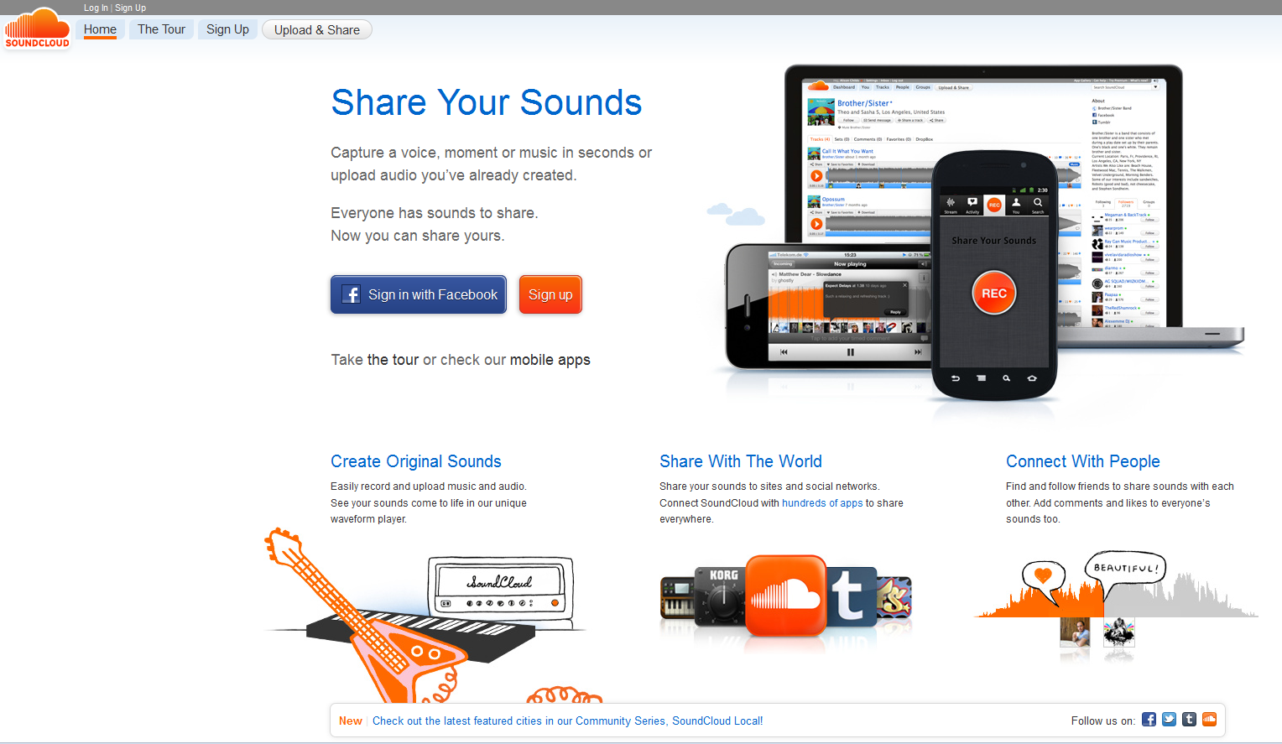
- S'enregistrer

Aller en haut à gauche sur l'onglet Sign-up, pour vous enregistrer sur le site soundcloud

Remplir le formulaire qui s'affiche à l'écran

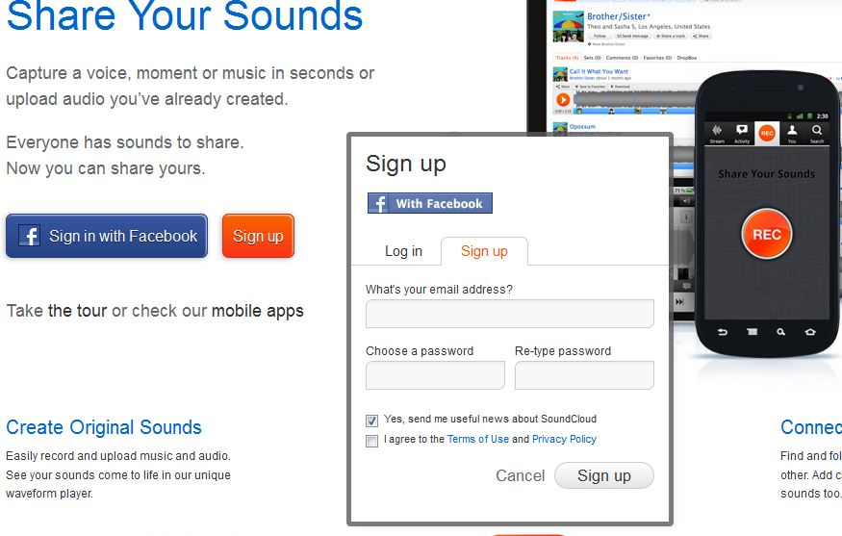

Compléter avec votre adresse mail personnelle et puis choisir un mot de passe. Le retaper une seconde fois, dans la deuxième fenêtre.

Dans votre messagerie, vous allez valider le message d'inscription. Ca y est, vous êtes inscrit sur Soudcloud. A tout moment, vous pouvez maintenant vous connecter avec le mot de passe que vous avez choisi et enregistrer, partager du son en ligne.

Attention :
Pour vous enregistrer la première fois, vous cliquez sur sign up
Par la suite, pour vous connecter, il faut cliquer sur Log in

  - Se connecter

Aller sur l'onglet log in
Compléter avec son adresse mail et le mot de passe que vous avez choisi lors de l'enregistrement.
On arrive sur son « dashboard » ( Bureau)
Cliquez en haut à droite sur « Upload & share »

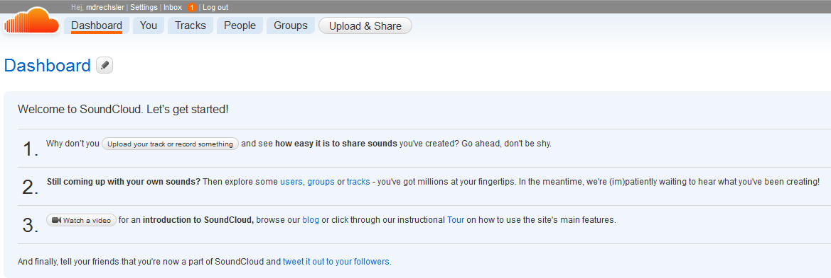
Vous arrivez sur votre « banc d'enregistrement » avec 2 possibilités
(REC avec un enregistrement à la volée ou choisir des fichiers sons déjà fabriqués)
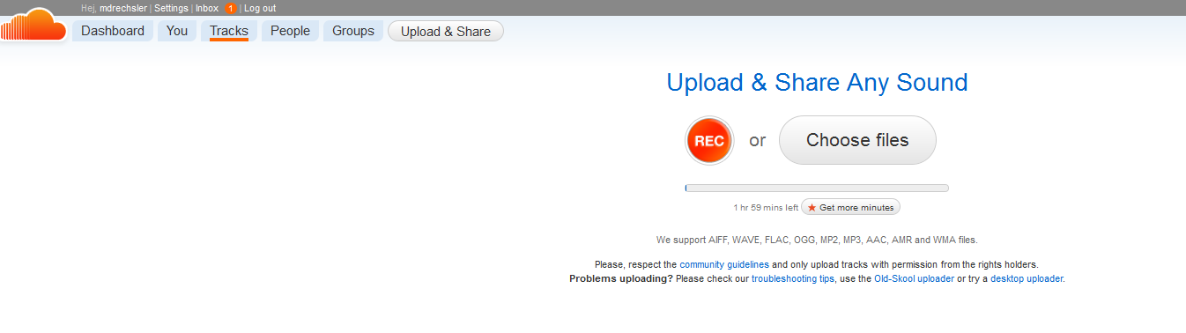
Possibilité 1 :

Soit vous enregistrez un son directement en ayant pris soin de connecter un micro à un ordinateur.

- Cliquer sur le bouton rouge ( Record – enregistrement)
- Cliquer sur le petit rond « autoriser » pour que le micro soit reconnu par votre ordinateur

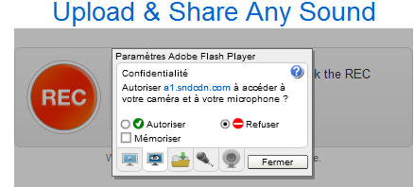
    - Vous êtes prêts à enregistrer : activer le bouton rouge pour commencer l'enregistrement

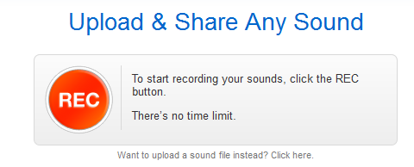
Vous parlez au micro et votre voix s'enregistre :
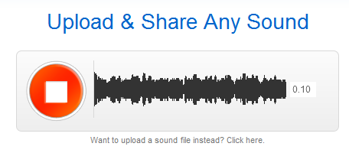
Cliquer sur le « carré » du bouton rouge d'enregistrement, pour arrêter votre enregistrement au moment souhaité.

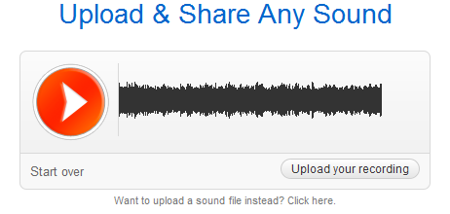

Il y a une flèche « play » qui apparaît maintenant et vous devez cliquer sur « upload your recording » pour que votre enregistrement soit enregistré sur le serveur de Soundcloud.

Pour partager votre production sonore :

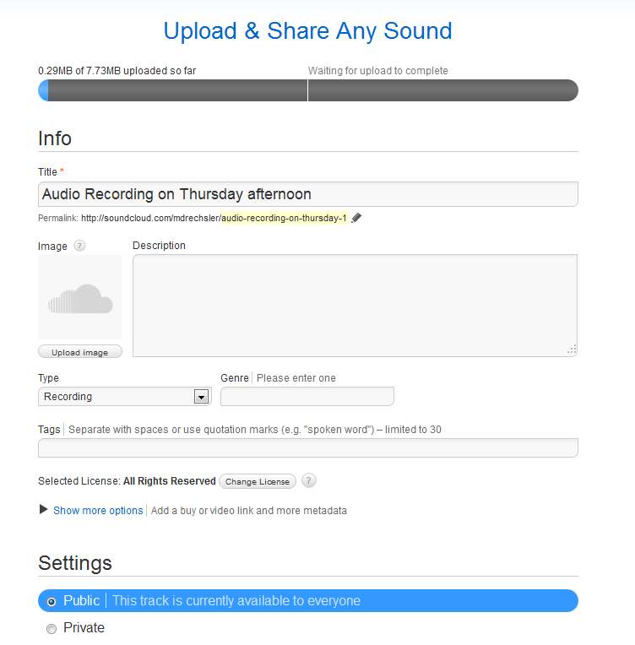

Compléter le formulaire proposé en rajoutant

- le titre du fichier enregistré
- Vous pouvez rajouter une image ( aller dans upload l'image) pour illustrer le son créé.
- Vous pouvez rajouter des « tags », des petits mots clés qui vous permettent d'indexer
- Vous pouvez partager votre son soit en « public » visible par toutes les personnes sur Internet. Soit « en privé » . Dans ce cas, vous indiquez les mails des personnes qui ont le droit d'écouter votre « oeuvre », en complétant le formulaire ci-dessous. Vous pouvez adjoindre une licence pour votre fichier.

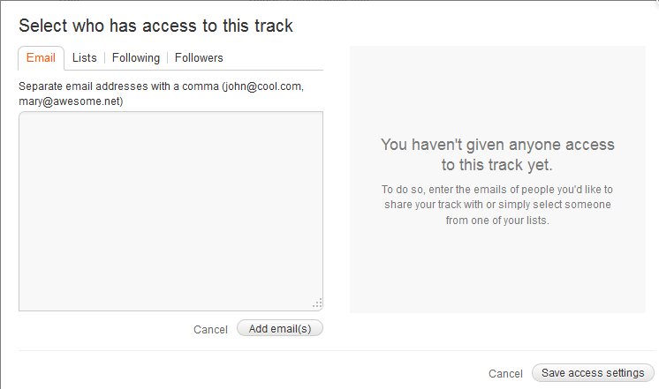

Possibilité 2 :

Soit vous choisissez un fichier qui est sauvegardé sur votre ordinateur ( fichier mp3 ou waves)

Dans ce cas, il faut aller chercher votre fichier « sons » sur votre disque dur ( comme si vous alliez chercher un fichier texte).

Par exemple, j'ai cherché le fichier son ( musique Sleep away) sur mon disque dure. L'ordinateur charge le fichier et on voit l'avancement ou la progression de l'enregistrement en bleu.

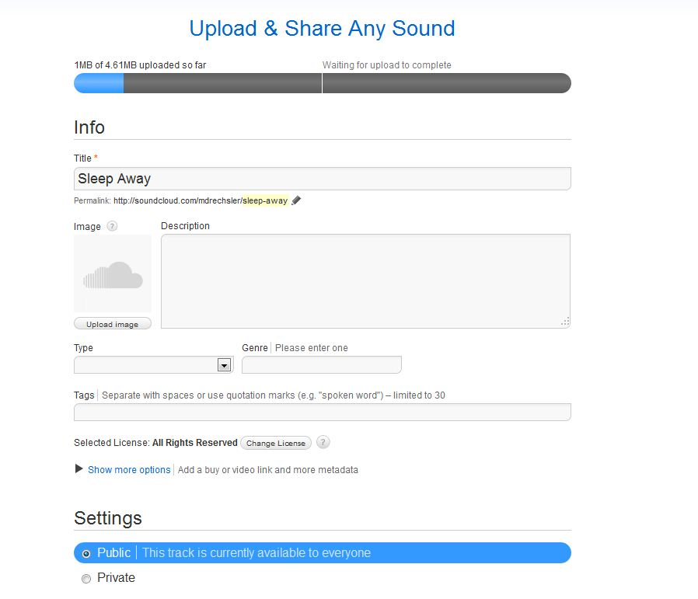

Vous pouvez rendre votre enregistrement public ou privé
Si vous avez pris l'option « privé », il faut indiquer les mails des personnes qui ont le droit d'écouter.

